Όνομα: .............................................................
Ημερομηνία: ....................................................

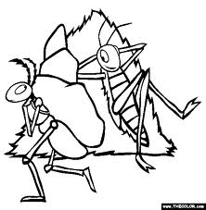

Ο τζίτζικας και ο μέρμηγκας

Κάποτε ήταν ένα τζιτζίκι και ένα μυρμήγκι. Το τζιτζίκι είχε φτιάξει τη φωλιά του στα κλαδιά ενός δέντρου ενώ το μυρμήγκι στις ρίζες του.
Το μυρμήγκι έψαχνε να βρει διάφορους σπόρους που τους πήγαινε στην φωλιά του. To τζιτζίκι όλη μέρα έτρωγε και τραγουδούσε.
Έτσι περνούσαν οι μέρες ώσπου ήρθε το φθινόπωρο.
Το τζιτζίκι δεν έβρισκε τίποτα να φάει. Μην αντέχοντας άλλο την πείνα, πήγε στον γείτονά του και του είπε:
- Σε παρακαλώ, δώσε μου κάτι να φάω γιατί δεν υπάρχει τροφή πουθενά.
- Καλά, όλο το καλοκαίρι τι έκανες; Ρώτησε το μυρμήγκι.
- Α! Το καλοκαίρι δεν πρόλαβα να μαζέψω τροφές, γιατί είχα πολύ κέφι και τραγούδαγα όλη μέρα.
- Ε! Αφού τραγούδαγες το καλοκαίρι, ήρθε τώρα ο καιρός να χορέψεις, είπε το μυρμήγκι.

1. Τι κάνει το τζιτζίκι όλη μέρα;

_______________________________________________________________

2. Τι έκανε το μυρμήγκι όλη μέρα;

___________________________________________________________________________________________

Συμπλήρωσε με το σωστό, διάβασε και τόνισε τις λέξεις:

Τζ ή ζ
γκ ή γγ

πι__αμα βα__ο α__ιζω __αρίζω
κα__ανι φλι __ανι Α__ελικη α__ελια
__ακι __αχαρη πι__ουινος κα__ελο
μα__ι __αμι α__ελος φε__αρι

Διαβάζω, κυκλώνω το τζ και τονίζω:
τζιτζικι, τζατζικι, μελιτζανα, τζαμαρια, τζακι, ταξιτζής,
μπογιατζής,καφετζής, σκατζόχοιρος,γλειφιτζούρι

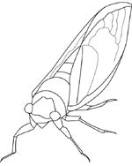
Τώρα βάλε τόνο και κόψε τις λέξεις σε κομματάκια.
Γράψε ένα κομματάκι σε κάθε κουτάκι :
παλιατζης καφετζης

γλειφιτζουρι σουτζουκακια

ψιλικατζιδικο


τζατζικι τζαμαρια

